ASSUNTO:. INDICO PARA QUE O DEPARTAMENTO COMPETENTE REALIZE LIMPEZA E MANUTENÇÃO NO PASSEIO PUBLICO E DA QUADRA DO NIAS.

DESPACHO

SALA DAS SESSÕES ____/____/_____

PRESIDENTE DA MESA

INDICAÇÃO Nº , DE 2015

SENHOR PRESIDENTE,
SENHORES VEREADORES,

INDICO ao Exmo Senhor Prefeito Municipal para que junto ao Departamento competente realize limpeza e manutenção no passeio público e na quadra do NIAS.

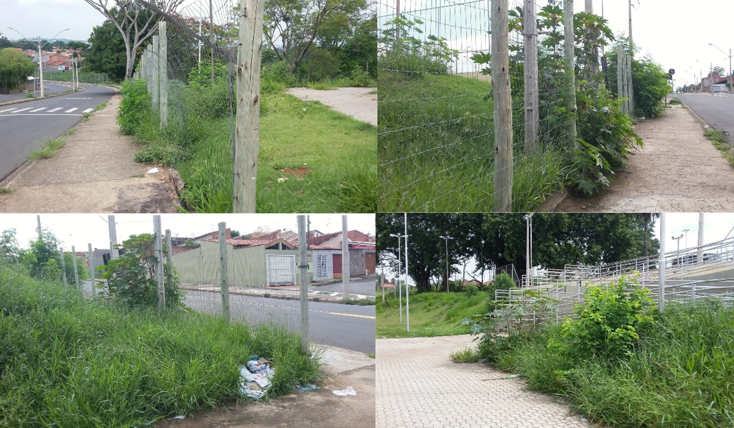

SALA DAS SESSÕES “VEREADOR SANTO RÓTOLLI”, aos 13 de novembro de 2015

VEREADOR LUIS ROBERTO TAVARES

